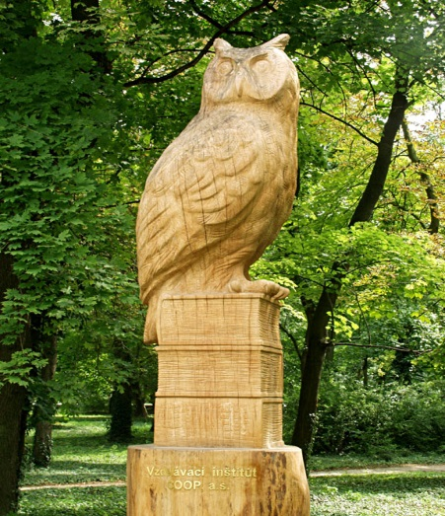
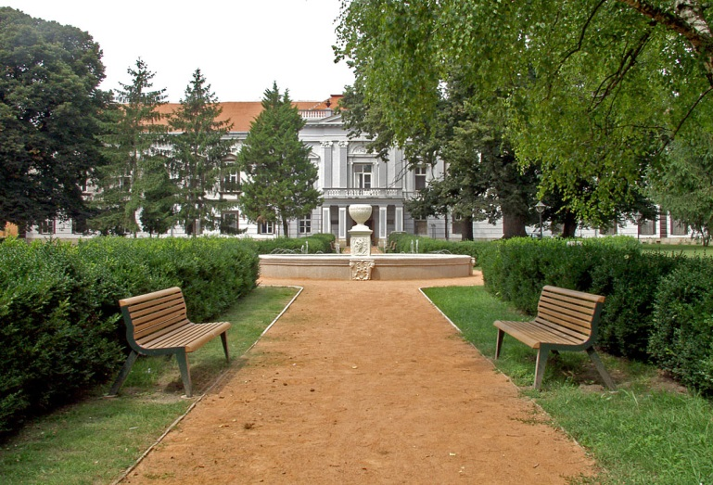

Vzdelávací inštitút COOP, a.s. 951 15 Mojmírovce

otvára v rámci projektu RE-PAS

pre uchádzačov o zamestnanie, evidovaným na ÚPSVR

r e k v a l i f i k a č n é k u r z y

ZÁHRADNÍK
Modul – Viazač kvetov ( aranžovanie kvetov) 80 hodín
Termín: 04. – 14. júla 2016
Miesto konania: Dunajská Streda

ZÁHRADNÍK
Modul – Zakladateľ a ošetrovateľ zelene 130 hodín
Termín: 04. – 21. júla 2016
Miesta konania: Dunajská Streda

Operátor CNC strojov

Modul – Základy strojového obrábania 60 hodín

Modul – Programovanie a obsluha CNC frézy 60 hodín

Termín: 11. – 18. júla 2016 (1. modul )

19. - 26. júla 2016 (2. modul)

Miesto konania : Nitra
Využite možnosť zaplatenia ceny nášho kurzu úradom práce, sociálnych vecí a rodiny. Ak ste evidovaný ako uchádzač o zamestnanie, a máte záujem o niektorý z kurzov, prihláste sa na Vašom Úrade práce, sociálnych vecí a rodiny.

Kurzy otvárame pri minimálnom počte 10 osôb na jednom mieste.

Informácie: Ing. Eva Vavríková, tel.č. 0907 562 370, FAX: 037/77 98 200, email: evavrikova@vic.sk, web: www.vic.sk

